«Тайлан» орто мектебинде Мамлекеттик тилдин 30 жылдыгына карата өткөрүлгөн иш чарадан

Б И Л Д И Р Ү Ү

« Тайлан» орто мектебинде Мамлекеттик тил күнүнө карата 17- сентябрь күнү 2- 3- 4- класстардын арасынада макал –ылыкап конкурсу өткөрүлдү.

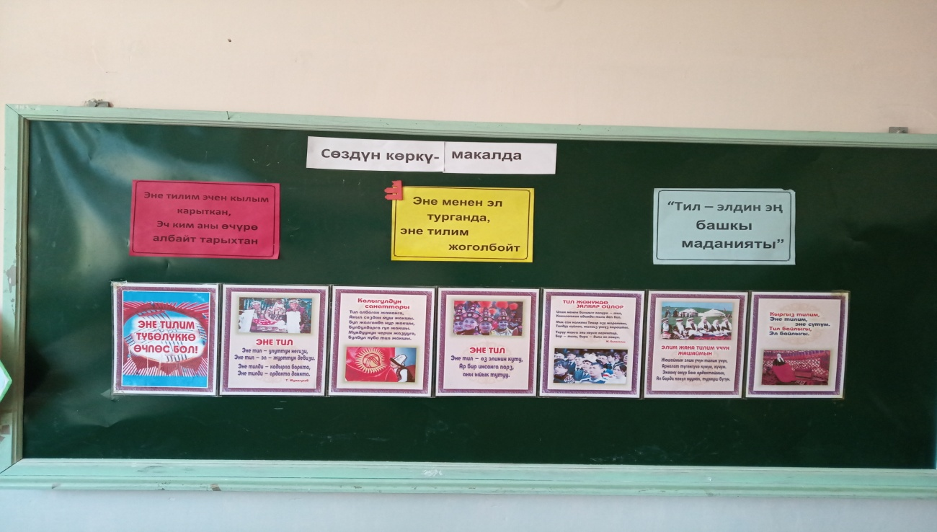

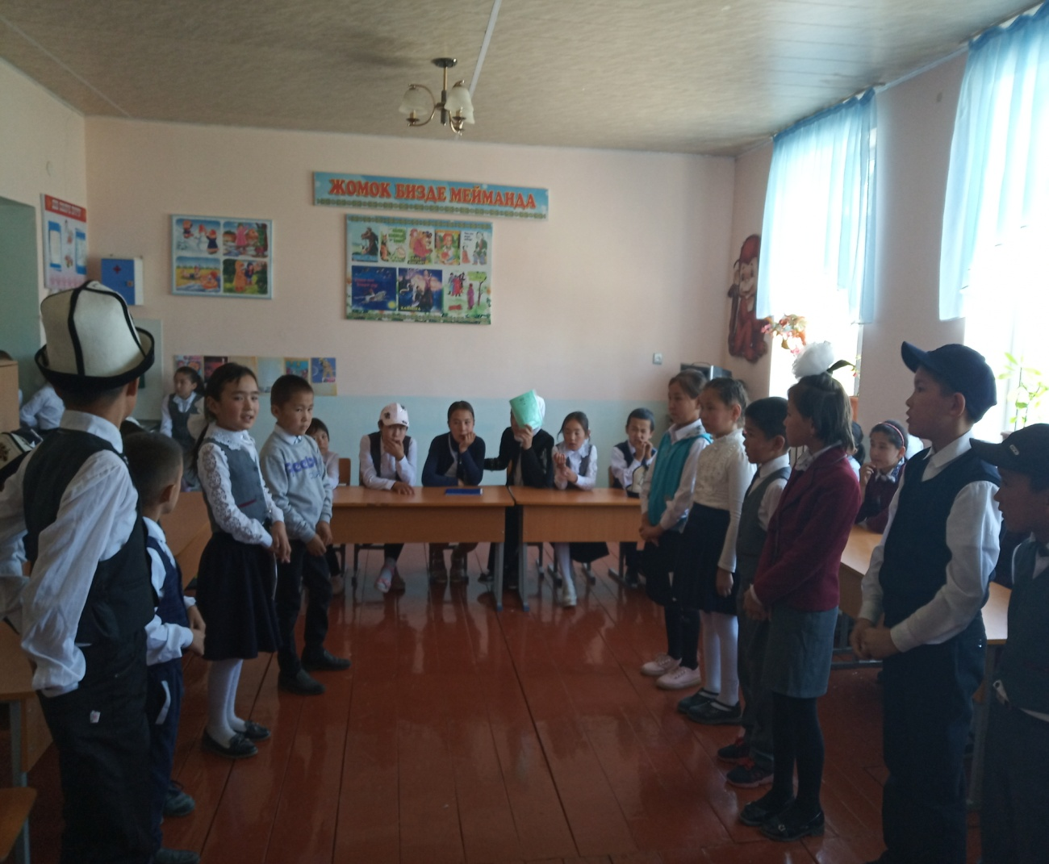

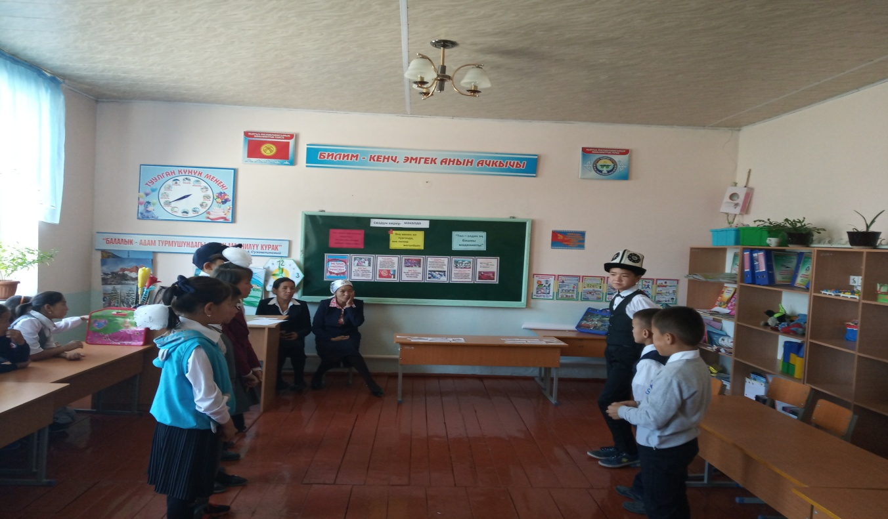

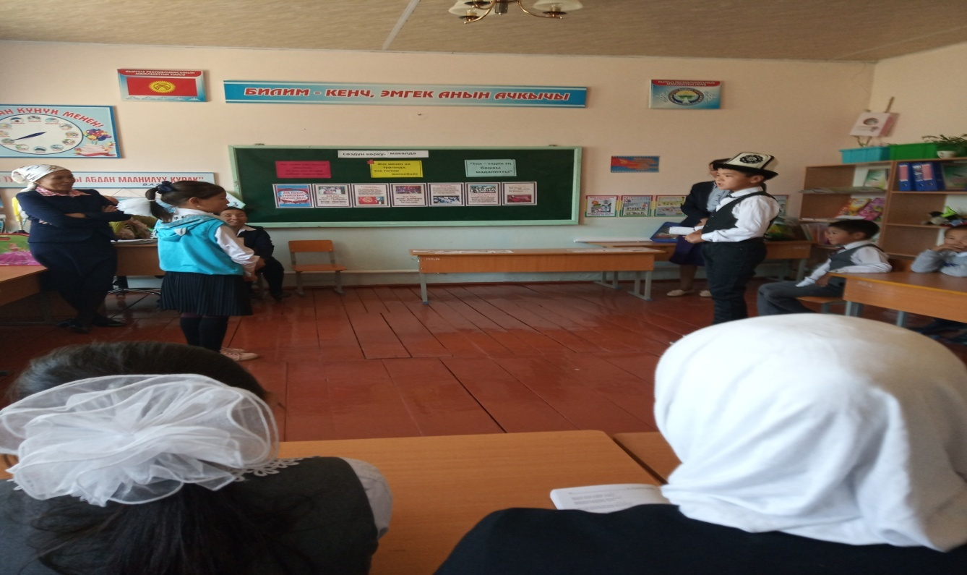

Макала –ылакап конкурсунда эң көп макал билген 3- класстын окуучусу Абдурашитова Лунара жеңүүчү болду.

18 –сентябрь күнү 5- 11 –класстардын арасында «Тилим менин жан дүйнөм» аттуу көркөм окуу конкурсу өткөрүлдү.

